**Manual para publicar una post en memetomia**

para publicar un post primero debe entrar en www.memetomia.com/admin y ubicar en el menú lateral cualquiera de las opciones de subir un articulo, subir articulo (Video) , subir articulo (Vine), subir articulo (Embed)

a memetomia se pueden subir imágenes, videos de youtube, videos vines y videos de otras web de manera embebido " incrustados "

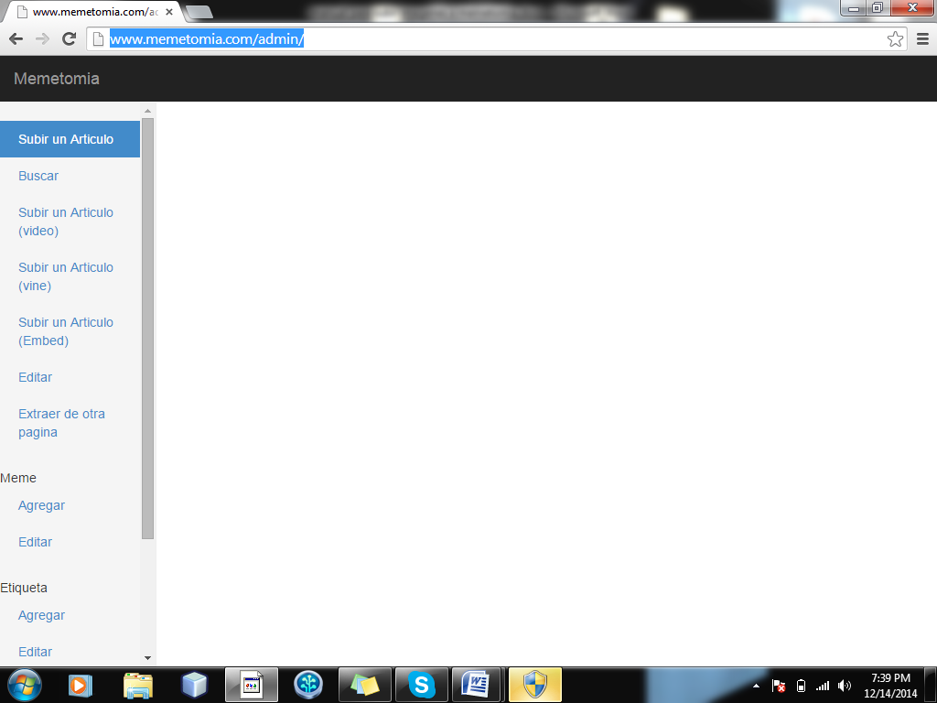

figura 1 menu lateral

para subir una imagen es necesario presionar en el menu lateral la opcion subir articulo o escribir memetomia.com/admin/Article.php en el navegador

**pasos para usar el formulario subir articulo**

puede llenar los campos en cualquier orden sin embargo se explicara el formulario de manera descendente

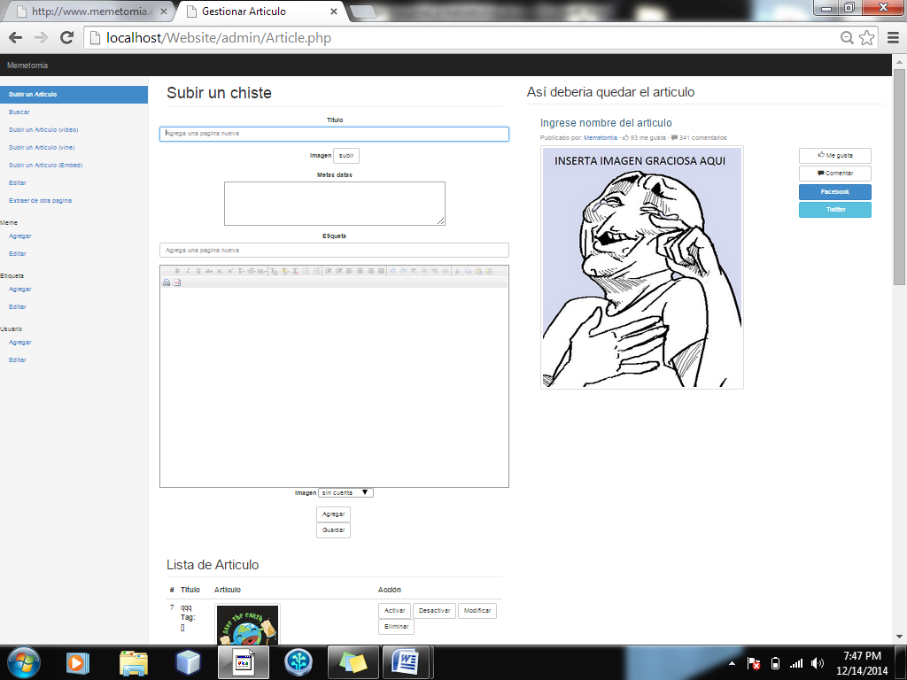

figura 2 pantalla de articulo

1. Escriba el titulo y presionar enter (vea figura 3)

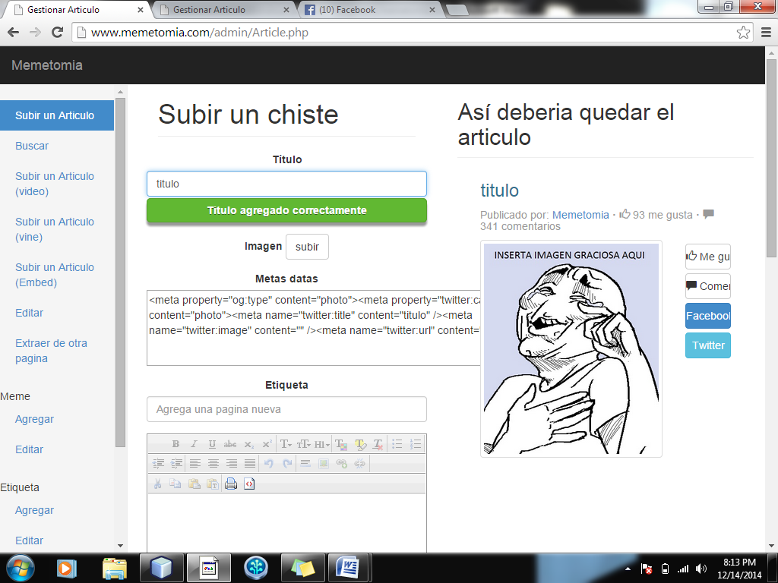

figura 3 ejemplo de cómo agregar un titulo

1. presionar el boton subir y escoja la imagen que desea guardar (vea figura 4) y espere unos segundo; verifique que la imagen se cargo a lado izquierdo

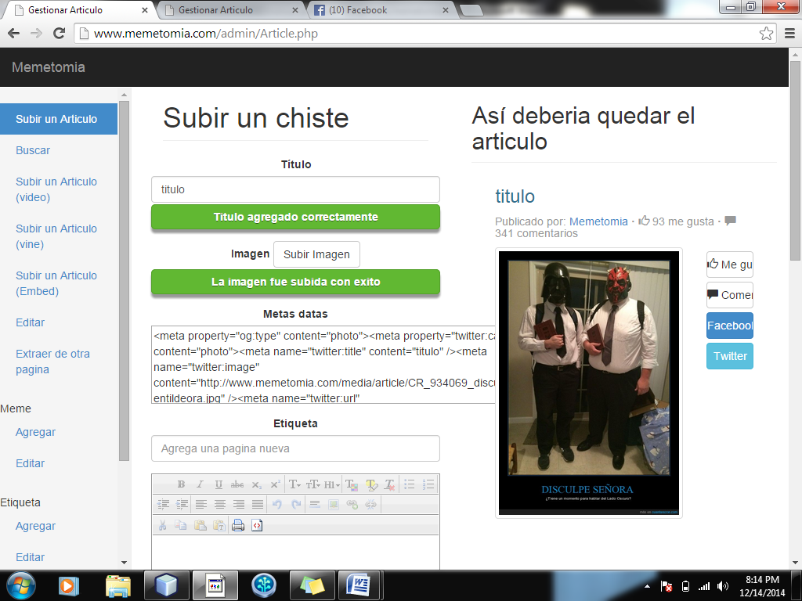

figura 4 ejemplo de cómo subir una imagen

1. Agregue todo las etiqueta que hace referente a la imagen; debe escribir una por una y presionar enter verifique al lado izquierdo si se agrego correctamente si desea eliminar una etiqueta presione la X a lado de la etiqueta que desea eliminar

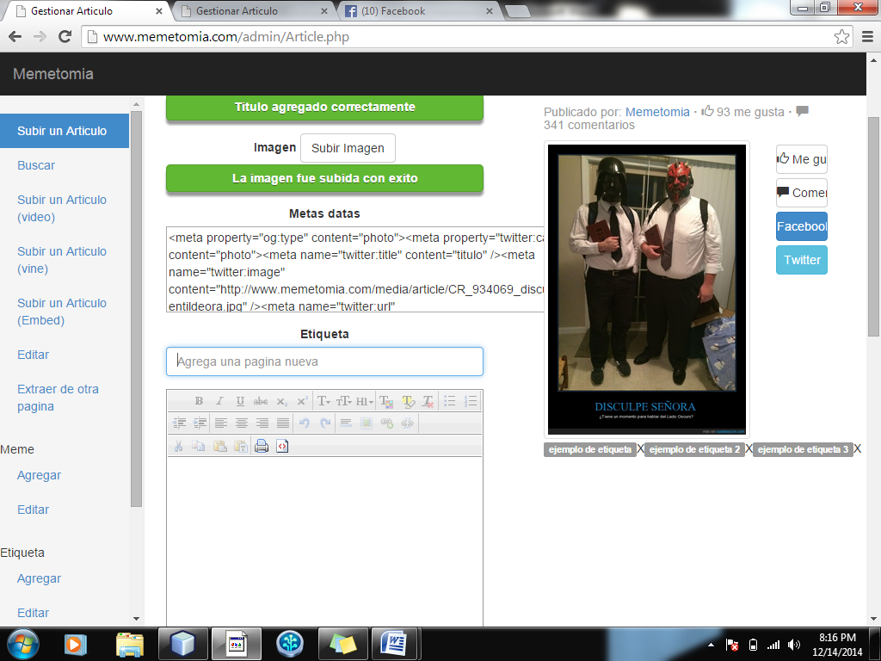

figura 5 ejemplo de cómo se ven los tag

1. Use el editor para agregar cualquier comentario adicional y/ o imagen para completar el chiste ; y luego presione el boton agregar

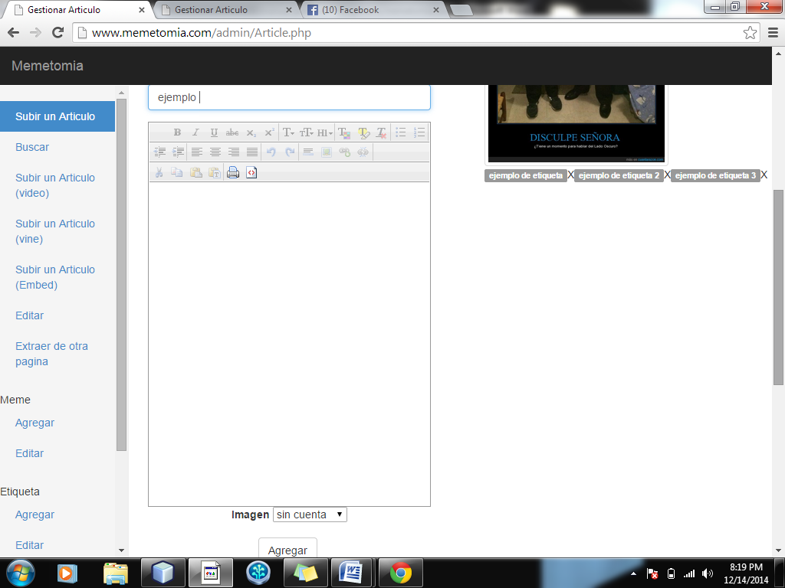

figura 6 editor de texto donde se pueden agregar comentarios a los post

1. escoja si la imagen se puede ver sin cuenta o es necesario hacer login para visualizarla

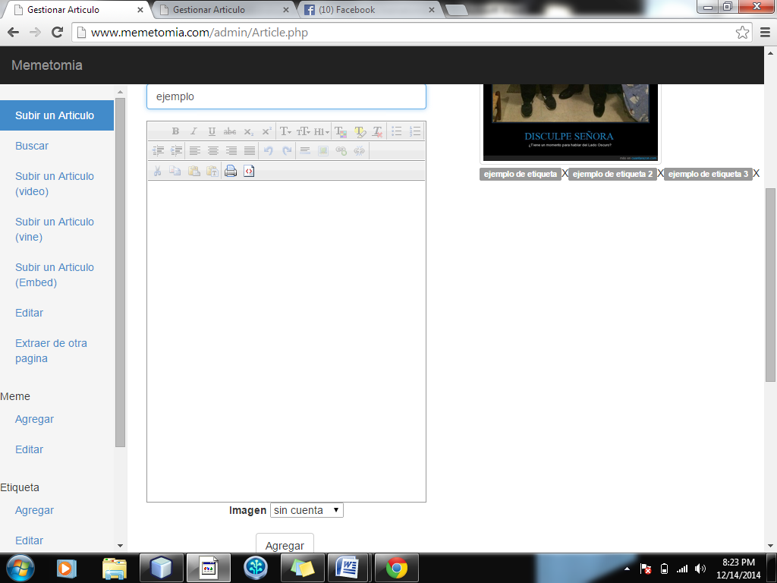

figura 7 combo para clasificar el post

1. si todo está bien presione el botón guardar
2. vea en la lista el artículo el post que acaba de crear y si esta correcta presione Activar para que se pueda ver

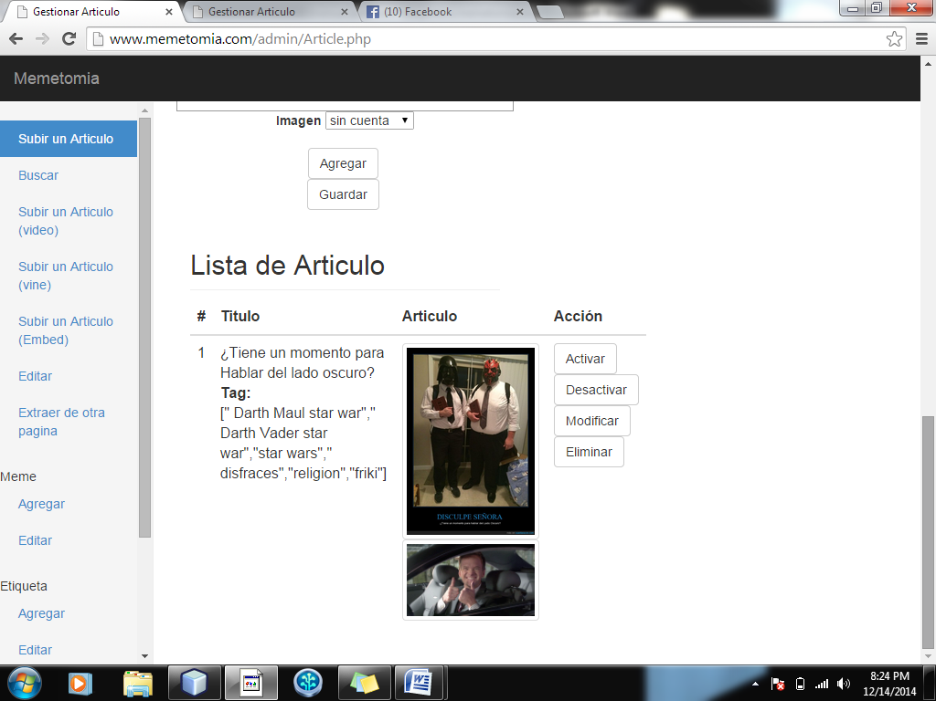

figura 8 lista de artículos subidos

**Manual para publicar una video en memetomia**

**primero debe ingresar a memetomia.com /admin y luego presionar en el menu lateral la opcion subir un articulo (Video) la cual le mostrara la pantalla de la imagen 9**

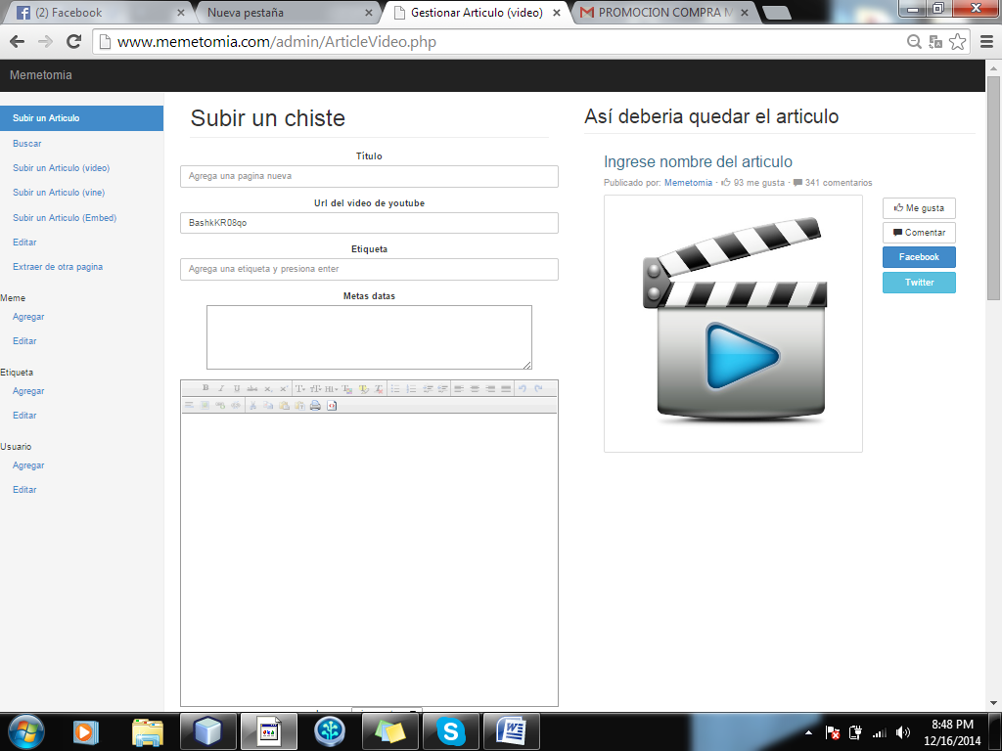

figura 9 pantalla de subir video

**luego debe llenar el formulario alli presentado**

**primero llenar el titulo y presionar enter**

**segundo ubique el video de youtube y copie solo el código después de v= en el url por ejemplo**

**https://www.youtube.com/watch?v=xJLVxl6ZGVY y colocarlo en el campo llamado Url del video de youtube ver imagen 10**



Figura 10 ejemplo de ubicacion del codigo de youtube

en la imagen 11 se muestra como quedaría un video en la parte de previsualizacion note que luego de estos pasos ya puede subir el video y por supuesto tambien puede seguir agregando mas datos como las etiquetas o imagenes adicionales y bloquear el video solo para gente con cuenta. igual que en la interfaz de subir imagen normal

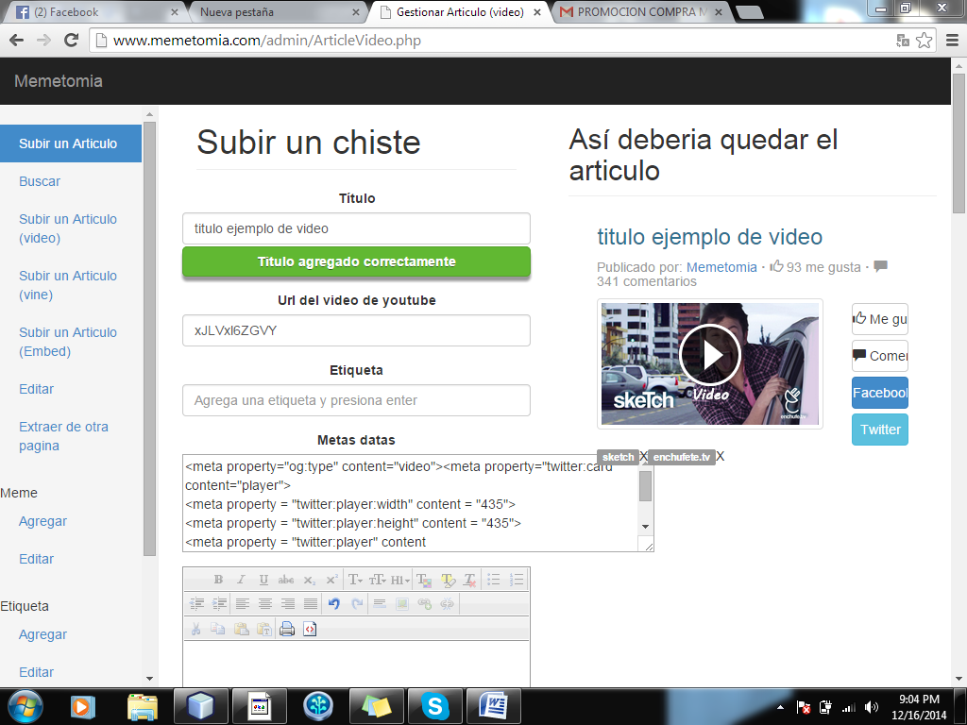

Figura 10 ejemplo de ubicación del código de youtube